Лекція 32
Тема 16. Пружні коливання

16.1. Класифікація коливань
Коливання – розповсюджене явище в техніці.
Коливання бувають корисними (вібротранспорт, забивання паль, ущільнення ґрунтів, віброзубила, вібромолоти) і шкідливими (коливання різців, деталей машин, землетрус).
Коливання класифікують за різними ознаками.
За законом зміни коливної величини у часі :
1) періодичні – значення величини, що змінюється, повторюється через рівні проміжки часу (період Т):.$f(t)=f(t+T)$;
2) неперіодичні – вказана умова не виконується.
Серед періодичних – найбільш розповсюджені гармонійні , що відбуваються за законом синуса або косинуса. Серед неперіодичних – затухаючі або зростаючі гармонійні коливання.
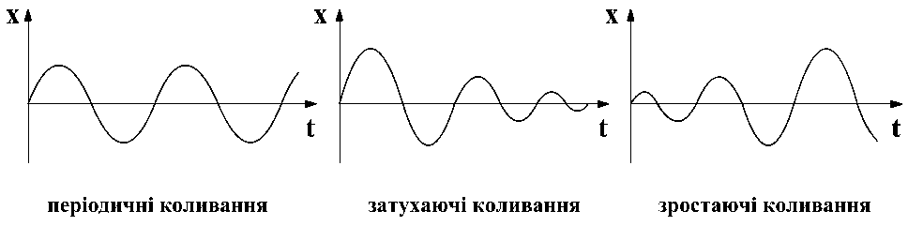
За силами, що діють під час коливань:
1) вільні (власні) коливання;
2) вимушені коливання;
Вільні коливання відбуваються під дією одних лише сил пружності системи. Система в початковий момент зовнішньою дією виводиться зі стану рівноваги, а потім коливається без взаємодії із зовнішнім середовищем.
Вимушені коливання відбуваються під дією зовнішніх сил, здебільшого періодичних.
Залежно від напрямку коливань відносно осі стержня розрізняють поздовжні, поперечні, крутильні і складні (згинально-крутильні, поздовжньо-крутильні тощо) коливання.
Пружні системи поділяються за числом ступенів вільності , що визначаються числом координат, які описують положення мас системи у будь-який момент часу.
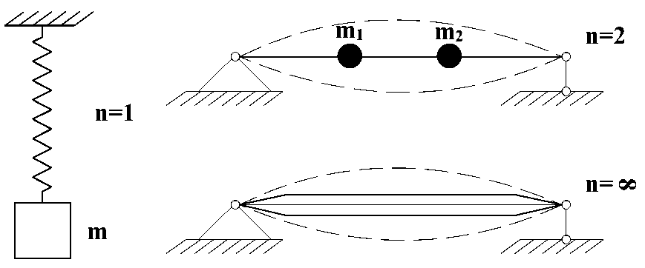

16.2. Вільні гармонічні коливання системи з одним ступенем вільності

16.2.1. Поздовжні коливання
Розглянемо вільні (власні) поздовжні коливання системи, що складається з прямого стержня довжиною $ℓ$ і закріпленого на кінці вантажу вагою $Q$ і масою $m$.
Позначимо :$δ_{\text{CT}}$ – статичне видовження стержня, спричинене вантажем $Q$.
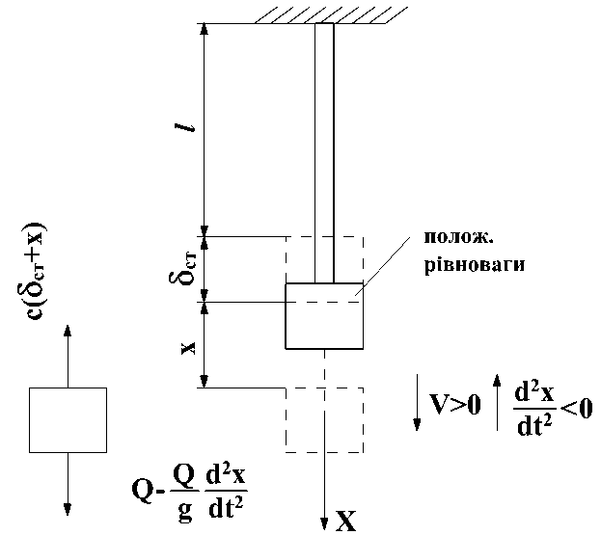
За законом Гука $δ_{\text{CT}}=\frac{Qℓ}{\text{EF}}=\frac{Q}{C}$, де $C$– коефіцієнт жорсткості стержня, звідси$C=\frac{\text{EF}}{ℓ}$; $Q={Cδ}_{\text{CT}}$.
У довільний момент часу на вантаж діють сила ваги $Q$, сила пружності стержня $C(δ_{\text{CT}}+x)$ і сила інерції – $\frac{Q}{g}\frac{d^{2}x}{{\text{dt}}^{2}}$ $\left(\frac{d^{2}x}{{\text{dt}}^{2}}<0\right)$.
Сила інерції завжди направлена від положення статичної рівноваги до положення, що займає тіло в розглядуваний момент часу (зі знаком мінус)
Згідно з принципом Д’Аламбера.
$C(δ_{\text{CT}}+x)−\left(Q−\frac{Q}{g}\frac{d^{2}x}{{\text{dt}}^{2}}\right)=0$;
. Позначимо $\frac{C}{Q}g=ω^{2}$ (16.1)
Одержимо диференційне рівняння вільних коливань $\frac{d^{2}x}{{\text{dt}}^{2}}+ω^{2}x=0$. (16.2)
Розв”язком рівняння є $x=A_{1}\text{cos}ωt+B_{1}\text{sin}ωt$.
Вводячи замість сталих $A_{1}$ і $B_{1}$ нові сталі $A$ і $ϕ$, поклавши $A_{1}=A\text{sin}ϕ$, $B_{1}=A\text{cos}ϕ$, одержимо рівняння гармонічних коливань $x=A\text{sin}\left(ωt+ϕ\right)$,
де А – амплітуда коливань;.
$ω$ – колова частота (число коливань за $2π$ сек);
$ϕ$ – початкова фаза .
З рівняння (16.1), враховуючи, що , маємо:
$ω=\sqrt{\frac{g}{δ_{\text{CT}}}}$; $ω=\sqrt{\frac{C}{m}}$ , (16.3)
Період коливань , секундна частота $f=\frac{1}{T}=\frac{ω}{2π}\left(\text{Гц}\right)$.

16.2.2. Поперечні коливання
Розглянемо коливання системи, що складається з балки і закріпленої на ній зосередженої маси, вага якої .
Формули (16.3) для визначення колової частоти власних коливань справедливі і для поперечних коливань.
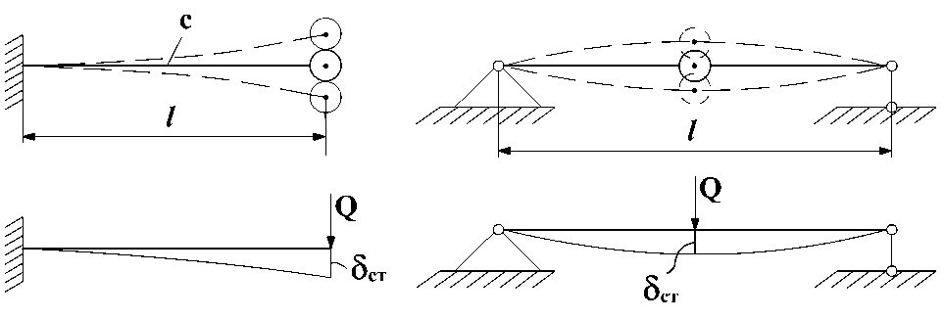
Колова частота $ω=\sqrt{\frac{g}{δ_{\text{CT}}}}$, де статичне переміщення центра ваги маси $δ_{\text{CT}}=\frac{{Qℓ}^{3}}{3\text{EI}}$ - для консольної балки; $δ_{\text{CT}}=\frac{{Qℓ}^{3}}{\text{48}\text{EI}}$ - для балки на двох опорах.
Колову частоту можна розрахувати також за формулою $ω=\sqrt{\frac{C}{m}}$ , де коефіцієнт поперечної жорсткості балки $C=\frac{3\text{EI}}{ℓ^{3}}$ - для консольної балки; $C=\frac{\text{48}\text{EI}}{ℓ^{3}}$ - для балки на двох опорах.

16.2.3. Крутильні коливання
Розглянемо коливання системи, що складається із стержня, до якого прикріплено диск.
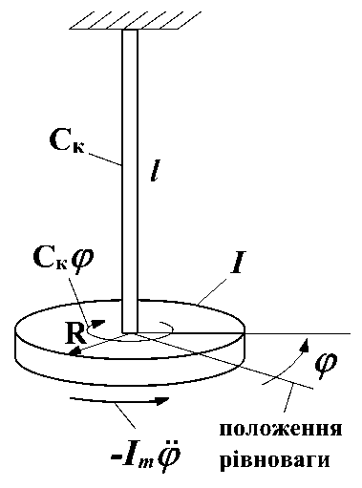
Крутильна жорсткість стержня $C_{K}=\frac{M_{\text{KP}}}{ϕ}=\frac{{\text{GI}}_{P}}{ℓ}$, де-
полярний момент інерції перерізу, а - довжина стержня.
Момент інерції мас диска .
На диск діє крутильний момент зі сторони стержня - .
Прикладаючи до диска момент сил інерції - , одержимо динамічне рівняння рівноваги $I_{m}\overset{¨}{ϕ}+C_{K}ϕ=0$ . Позначивши$ϖ^{2}=\frac{C_{K}}{I_{m}}$, отримаємо диференційне рівняння коливань $\overset{¨}{ϕ}+ω^{2}ϕ=0$, розв’язок якого має вигляд $ϕ=A\text{cos}ωt+B\text{sin}ωt$.
Колова частота $ω=\sqrt{\frac{C_{K}}{I_{m}}}$, період $T=\frac{2π}{ω}$.

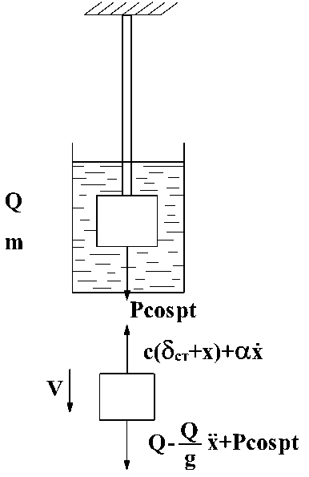
16.3. Вимушені коливання системи з в’язким демпфуванням
Розглянемо коливання вантажу, підвішеного на стержні у якомусь рідкому середовищі, причому сила опору при коливанні пропорційна швидкості руху:, $α$ – коефіцієнт опору. Сила направлена протилежно переміщенню.
При відхиленні вантажу на відстань від положення рівноваги на нього діють сили: сила ваги; сила пружності стержня ; сила опору; зовнішня періодична сила . Прикладаючи силу інерції маси , запишемо умову динамічної рівноваги вантажу:
$C\left(δ_{\text{CT}}+x\right)+α\overset{˙}{x}=Q−\frac{Q}{g}\overset{¨}{x}+P\text{cos}\text{pt}$;
$\frac{Q}{g}\overset{¨}{x}+α\overset{˙}{x}+\text{Cx}+q\text{cos}\text{pt}$.
Позначимо:$\frac{αg}{Q}=2n$; ; $\frac{\text{Pg}}{Q}=q$; де n – коефіцієнт демпфування (гасіння) , - власна частота коливань.
Диференційне рівняння коливань прийме вигляд
$\overset{¨}{x}+2n\overset{˙}{x}+ω^{2}x=q\text{sin}\text{pt}$ (16.4)
Загальний розв’язок рівняння складається з розв’язку однорідного рівняння.
$x=e^{−\text{nt}}\left(A\text{sin}ω_{1}t+B\text{cos}ω_{1}t\right)$,
який характеризує вільні затухаючі коливання з частотою , і окремого розв’язку неоднорідного рівняння
$x=K\text{sin}\text{pt}+L\text{cos}\text{pt}$, (16.5)
який характеризує вимушені коливання.
Зробимо заміну: $L=U\text{sin}ϕ$; $K=U\text{cos}ϕ$. Підставляючи в (16.5), одержимо
.
Амплітуда вимушених коливань $U^{2}=K^{2}+L^{2}$. Визначимо $K$ і $L$, підставивши :
$K=\frac{q\left(ω^{2}−p^{2}\right)}{{\left(ω^{2}−p^{2}\right)}^{2}+4p^{2}n^{2}}$; $L=−\frac{2\text{qpn}}{{\left(ω^{2}−p^{2}\right)}^{2}+4p^{2}n^{2}}$.
Тоді $U^{2}=\frac{q^{2}{\left(ω^{2}−p^{2}\right)}^{2}+4q^{2}p^{2}n^{2}}{{\left[{\left(ω^{2}−p^{2}\right)}^{2}+4p^{2}n^{2}\right]}^{2}}=\frac{q^{2}\left[{\left(ω^{2}−p^{2}\right)}^{2}+4p^{2}n^{2}\right]}{{\left[{\left(ω^{2}−p^{2}\right)}^{2}+4p^{2}n^{2}\right]}^{2}}$;
$U=\frac{q}{\sqrt{{\left(ω^{2}−p^{2}\right)}^{2}+4p^{2}n^{2}}}$; $U=\frac{q}{ω^{2}}\frac{1}{\sqrt{{\left(1−\frac{p^{2}}{ω^{2}}\right)}^{2}+\frac{4p^{2}n^{2}}{ω^{4}}}}$.
Величина - статичне переміщення центра ваги вантажу від дії амплітудного значення збуджувальної сили - . Введемо поняття коефіцієнта зростання амплітуди коливань
$β=\frac{1}{\sqrt{{\left(1−\frac{p^{2}}{ω^{2}}\right)}^{2}+\frac{4p^{2}n^{2}}{ω^{4}}}}$ $γ=\frac{2n}{ω}$ – коефіцієнт затухання. $β=\frac{1}{\sqrt{{\left(1−\frac{p^{2}}{ω^{2}}\right)}^{2}+\frac{p^{2}γ^{2}}{ω^{2}}}}$
В результаті амплітуда вимушених коливань $U={\text{βδ}}_{\text{CT}}^{\text{ЗБ}}$
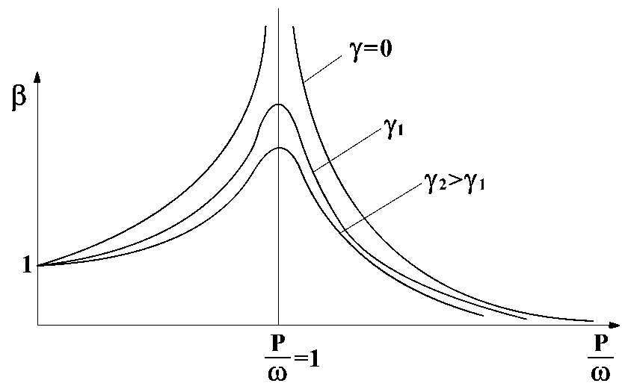
Графіки залежності при різних значеннях називаються резонансними кривими. Коли , при , а значить ( явище резонансу). Коли , досягає обмежених значень і максимум зміщується вліво зі збільшенням $γ$. Максимум маємо при $\frac{P}{ω}=\sqrt{1−0,5γ^{2}}$.
При $\frac{P}{ω}=1$ $β=1γ$.

Лекція 33

16.4. Критична швидкість обертання вала
Вали при певному значенні частоти обертання $n\text{об}\text{хв}$ стають динамічно нестійкими. Розглянемо вал на двох опорах.
Для того щоб вияснити, чи являється стан стійким, дамо йому деяке відхилення центр ваги описує коло радіусом .
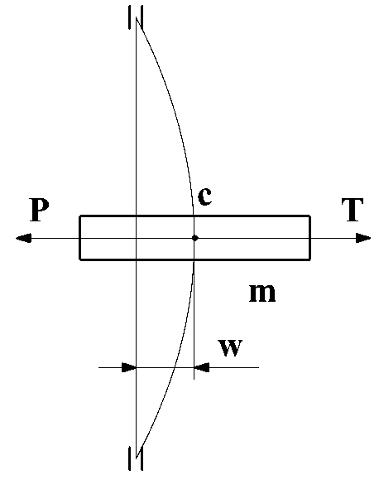
На диск діє відцентрова сила інерції і сила пружності , де - маса диска; С – жорсткість вала на згин. Якщо диск знаходиться посередині вала,
; .
При $T<P$ – обертання стійке, вал намагається повернутися у вихідне положення.
При $T=P$ – прогини можуть необмежено зростати. При будь-якому відхиленому положенні $T=P$, тому що обидві сили пропорційні .
Визначимо частину обертання $ω_{K}$ вала, при якій наступає рівність :
$ω_{K}=\sqrt{\frac{C}{m}}$; $n_{K}=\frac{\text{30}ω_{K}}{π}$ $\text{об}\text{хв}$.
Частота, при якій наступає рівність $T=W$, називається критичною.
Критична частота обертання вала $ω_{K}$ дорівнює коловій частоті вільних поперечних коливань вала.
$ω_{K}=\sqrt{\frac{C}{m}}=\sqrt{\frac{g}{δ_{\text{CT}}}}$ .
Не рекомендується працювати в інтервалі$0,7n_{\text{KP}}≤n_{P}≤1,5n_{\text{KP}}$
$n_{P}$ – робоче число обертів.
16.4.1. Врахування впливу початкового ексцентриситету центра ваги диска.
Позначимо: - ексцентриситет центра мас диска.
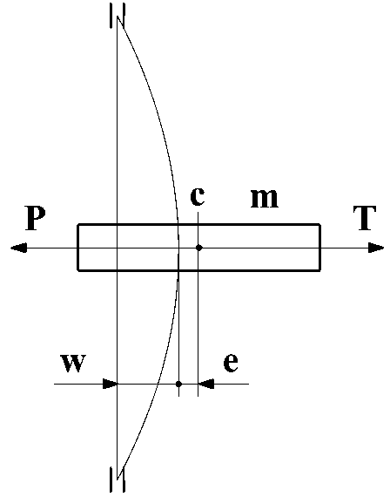
Відцентрова сила інерції .
Сила пружності .
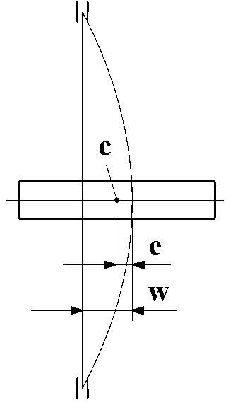
Критичний стан: . Звідси;
.
При $ω→ω_{K}$; .
В реальних системах внаслідок демпфування коливань має скінченну величину.
При $ω>ω_{K}$ . В цьому випадку і $e$ протилежно направлені. В результаті маємо . Звідси
.

При ; .
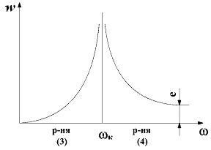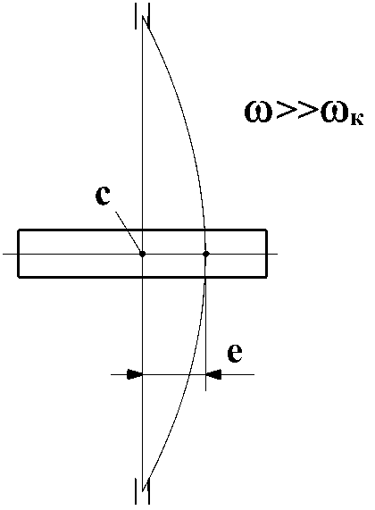

16.5. Визначення напружень і розрахунок на міцність при коливаннях
Одна із основних задач розрахунку – перевірка на резонанс. Для цього необхідно визначити власні частоти коливання системи з метою уникнення можливості резонансного режиму. Для «відстройки» від резонансу змінюють жорсткість, або масу системи. При конструюванні машин ставиться вимога, щоб , тобто щоб частота власних коливань відрізнялась від частоти вимушених коливань на 30%.
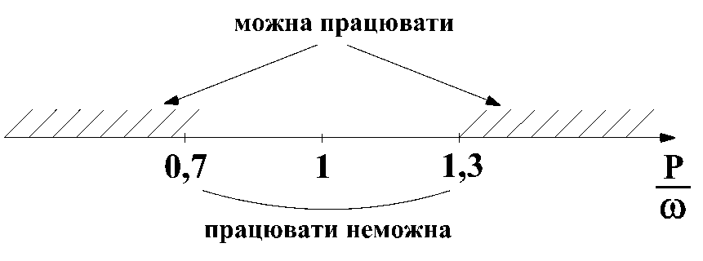
Друга задача – визначення напружень і перевірка на міцність.

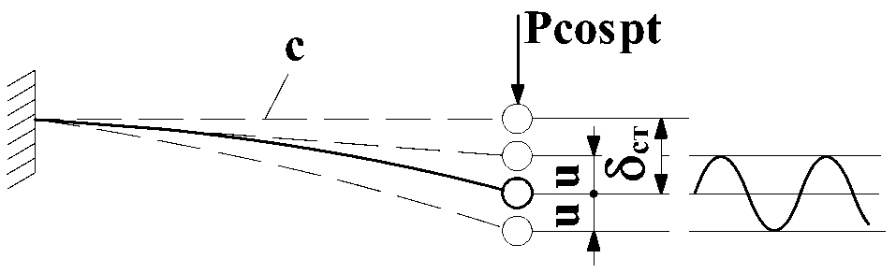
С -- коефіцієнт жорсткості балки;
$δ_{\text{CT}}$ – статичне переміщення від дії ваги $Q$ прикріпленої маси, ;
$U$ – амплітуда вимушених коливань.

Динамічне переміщення . Оскільки $U={\text{βδ}}_{\text{CT}}^{\text{ЗБ}}$,
де $β$ – коефіцієнт зростання амплітуди коливань;
$δ_{\text{CT}}^{\text{ЗБ}}$ – статичне переміщення від дії амплітудного значення збуджувальної сили $P$, ;
.
Тут – динамічний коефіцієнт.
В лінійних системах напруження пропорційне переміщенням. Тому можемо записати вирази для динамічного напруження у вигляді:
; ; .
Тут – динамічне напруження;
$σ_{\text{CT}}$ – статичне напруження від дії ваги $Q$;
$σ_{a}$ – амплітуда напружень (відповідає $U$).
При короткочасних коливаннях проводиться перевірка на статичну міцність:
При довготривалих коливаннях проводять розрахунок на витривалість, приймаючи, що середнє напруження , а амплітуда напружень .
Порядок визначення напруження і розрахунку на міцність при коливаннях:
1. Визначають статичне переміщення точки підвісу маси від дії її ваги $Q−δ_{\text{CT}}$.
2. Визначають максимальне статичне напруження $σ_{\text{CT}}$ від дії сили $Q$.
3. Обчислюють частоту власних коливань системи $ω=\sqrt{\frac{g}{δ_{\text{CT}}}}$.
4. Обчислюють коефіцієнт зростання амплітуди коливань
$β=\frac{1}{\sqrt{{\left(1−\frac{p^{2}}{ω^{2}}\right)}^{2}+\frac{p^{2}γ^{2}}{ω^{2}}}}$, де - частота збуджувальної сили; - коефіцієнт затухання коливань (характеристика системи).
5. Визначають максимальне динамічне переміщення (за необхідністю, наприклад для розрахунку на жорсткість)
.
6. Перевіряють на статичну міцність
.
7. Розраховують на витривалість при ; .

